Minh Phú

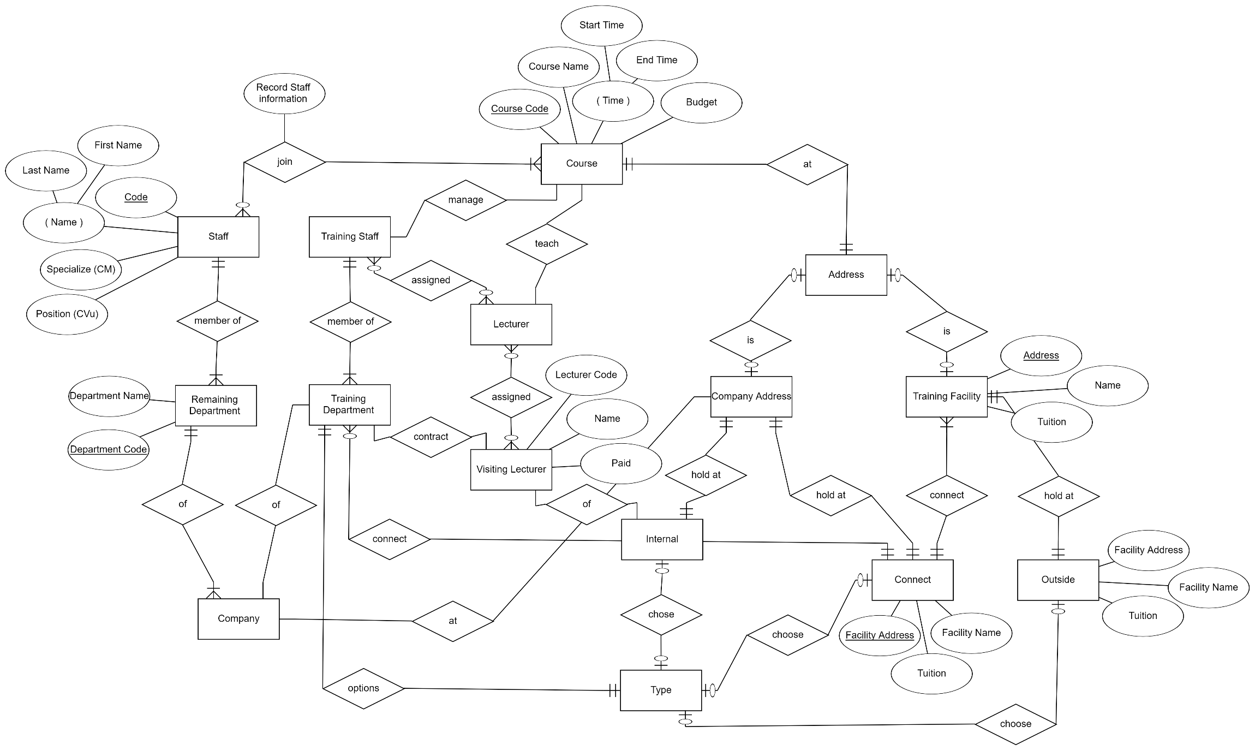Bài 3 (File Bài tập ERD) làm thử (try hard) một bài mới và dài nhưng mà quên deadline cận kề -> hơi rối

